**Лабораторная работа №2**

**Распознавание образов на изображении**

**при помощи контурного анализа**

**Титов Виктор Викторович**

**e-mail: vtitov@rtc.ru**

***Цель:*** изучить базовые методы распознавания образов (интерпретации данных) на изображении с помощью контурного анализа.

Задачи:

1. Ознакомиться с методами бинаризации изображения
2. Ознакомиться с методами выделения контуров
3. Ознакомиться с методами описания и сопоставления контуров
4. Выполнить практическое задание в конце

*Ключевые слова*: HSV, BGR, контур, образ, распознавание, цветовая модель, цветовое пространство, двоичное изображение, пороговая фильтрация, threshold, cvtColor, Canny, findContours, границы, бегунок, интерфейс, открытие файла.

**ТЕОРИЯ**

***Распознавание образов****— это отнесение исходных данных к определенному классу с помощью выделения существенных признаков, характеризующих эти данные, из общей массы несущественных данных* [ru.wikipedia.org/wiki/Теория_распознавания_образов]*.*

В рамках данной лабораторной работы будет рассмотрены базовые техники (не все из которых можно по современным меркам отнести к распознаванию образов, но они являются практически применимыми и часто используемыми в практических задачах).

В основе методов распознавания лежащих в данной лабораторной работе лежат алгоритмы сегментации (в данном случае цветовой и пороговой) и определение свойств областей на бинарном изображении.

*Цветовая сегментация изображений*

Большинство объектов, которые мы встречаем, обладают различными цветами поверхности, которые передаются и могут быть выделены на изображении.

Из физики известно, что свет является электромагнитной волной с определенной частотой и интенсивностью.

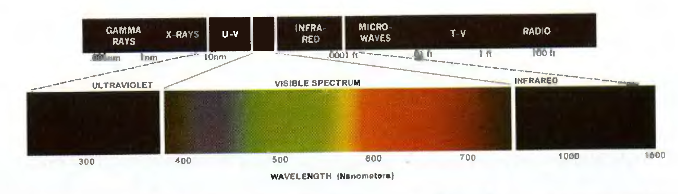

Воспринимаемый человеческим глазом, свет получает (формально) две характеристики: цвет и интенсивность. Однако, для того чтобы кодировать и воспроизводить все многообразие цветов этого оказалось не достаточно.

Исторически, для передачи цвета первой была изобретена схема RGB (red-green-blue). Причиной такого кодирования служит видимый человеческому глазу спектр света. На изображении показана чувствительность человеческого глаза к различным частям спектра

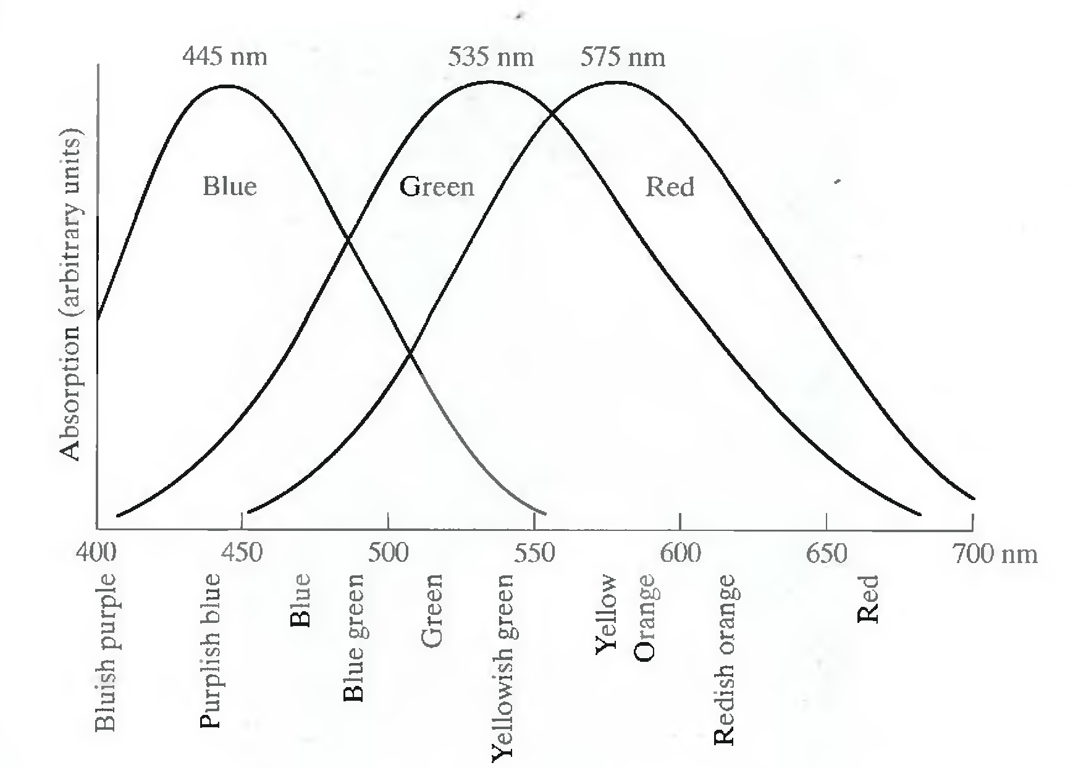

В первых электронно-лучевых мониторах схема воспроизведения цвета основывалась на том, что при приходе в одну точку излучений с различной частотой, человеческий глаз воспринимает получившийся цвет, как промежуточную между двумя частотами. В базовом случае – три основных цвета, распределенные по спектру, как указано на рисунке. Заметим, что в данном случае мы рассматриваем схему светопоглащения. Цвета RGB принято называть основными. Вторичными или дополнительными цветами называются

* Magenta = R+B
* Cyan = G+B
* Yellow = R+G

Формально они считаются дополнителными по следующему признаку

* Magenta –Green
* Cyan – Red
* Yellow – Blue

Смешивая цвета дополнительные цвета с их комплементарными основными в нужной пропорции получается белый цвет. И наоборот, если освещать поверхность с основным цветом светом с оттенком его дополняющим – получим полное поглощение, т.е. черный цвет.

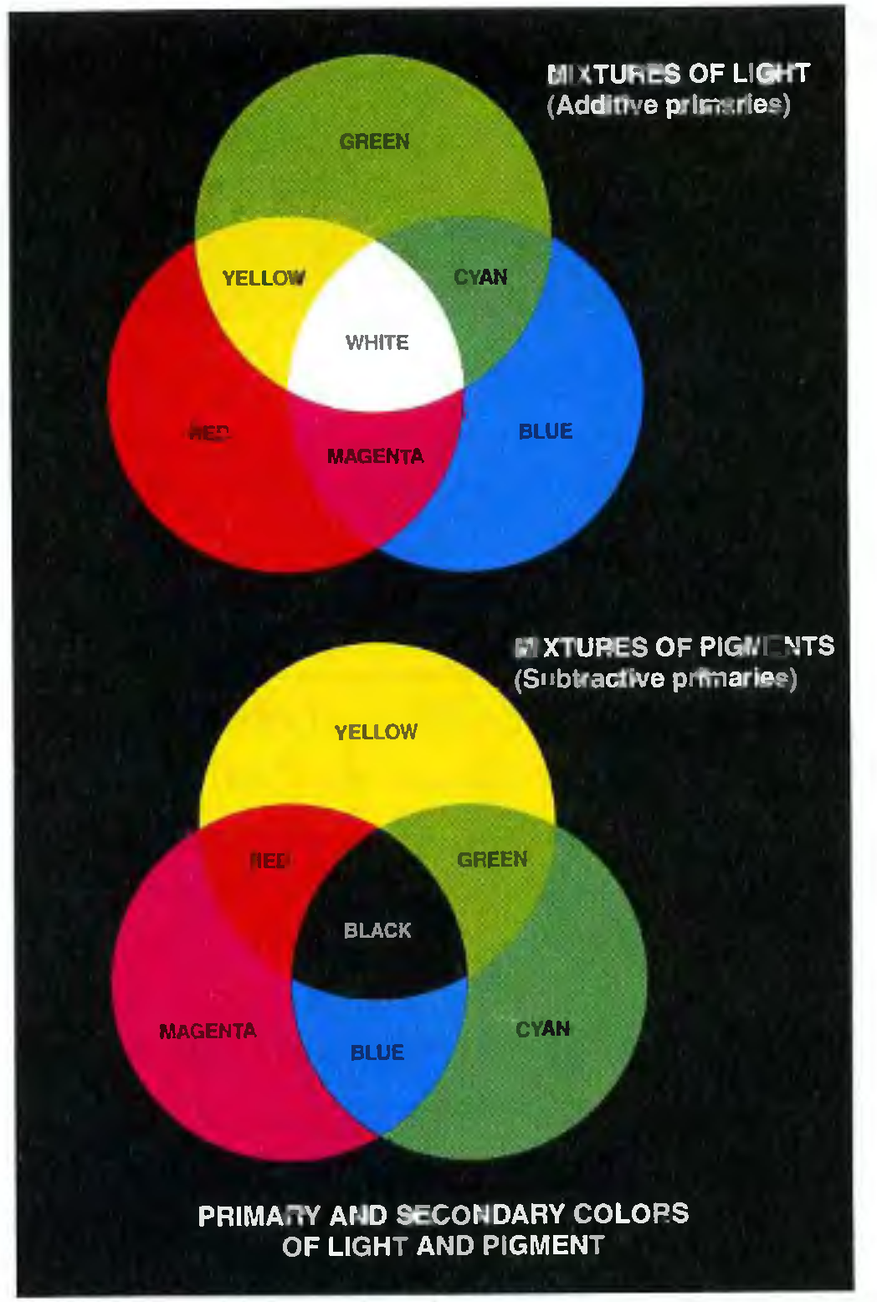

Другим способом описания света является триада яркость(brightness)/оттенок(hue)/насыщенность (saturation). Вместе оттенок и насыщенность образуют именно характеристику цвета – хроматичность. Используя представление RBG хроматичность может быть получена тремя коэффициентами

**

В представлении RGB любой цвет является точкой внутри куба

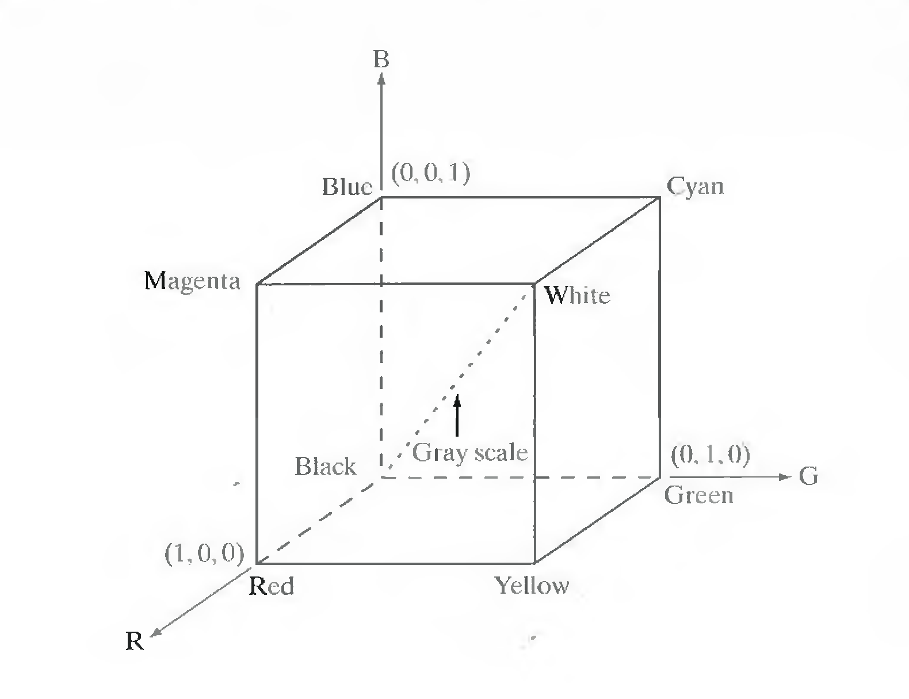 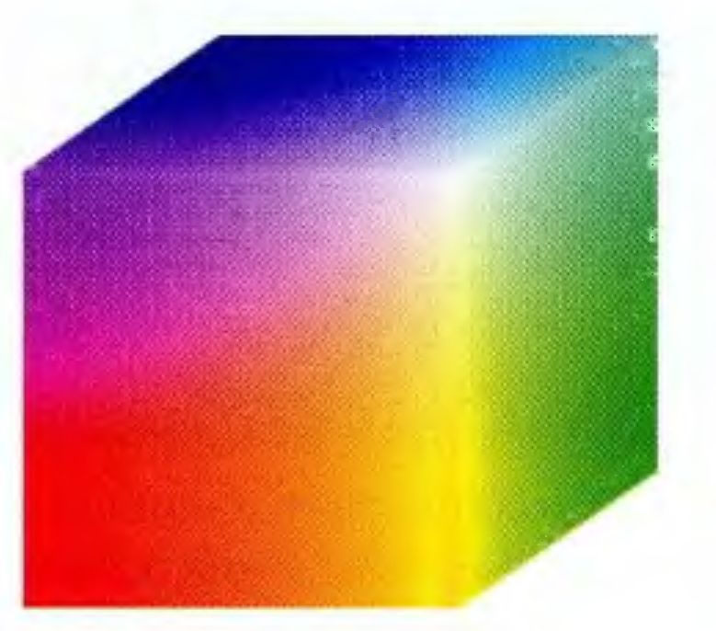

Глубиной цвета является количество дискретных значений, которые может принимать каждая из его компонент (или число бит на компоненту цвета).

Для того чтобы получить цвет из RGB в CMY дополнительном представлении, необходимо просто инвертировать соответствующие цвета

**

К сожалению представление в форме RGB не всегда удобно, т.к. в нем в явном виде представлено только три цвета с их интенсивностью, в то время, как для сегментации хотелось бы использовать любой из поддиапазонов видимого спектра. Для этого применяется схема кодирования цветов HIS (hue-saturation-intensity = оттенок-насыщенность-интенсивность). Если посмотреть на куб RGB, то можно заметить, что цвета на главной диагонали (0,0,0)-(1,1,1) представляют собой оттенки серого с разной интенсивностью. В то время, как смещение от этой центральной диагонали дает оттенок. Вращение точки цвета вокруг этой диагонали приводит к изменению оттенка.

HSI получается постановкой куба RGB так, чтобы диагональ (0,0,0)-(1,1,1) была вертикальной.

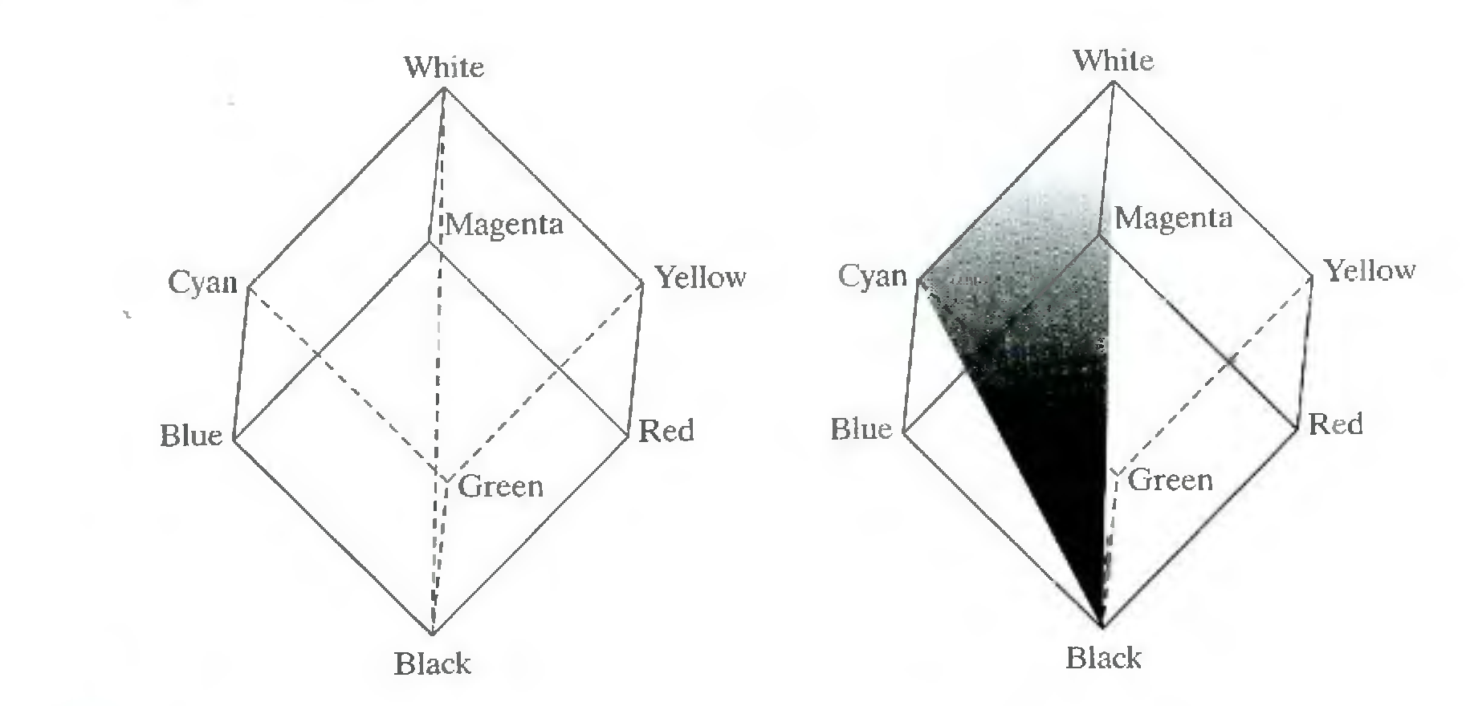

Сечение куба плоскостями перпендикулярными диагонали интенсивности дает представление оттенка. В различных положениях эти плоскости дают различное сечение куба RGB (см. рис.). Чем дальше точка цвета в данном сечении от центральной оси (интенсивности) – тем боле выражен цвет. Чем она ближе к центру – тем более блеклым кажется оттенок. Угол относительно положения красного в данном сечении кодирует цвет.

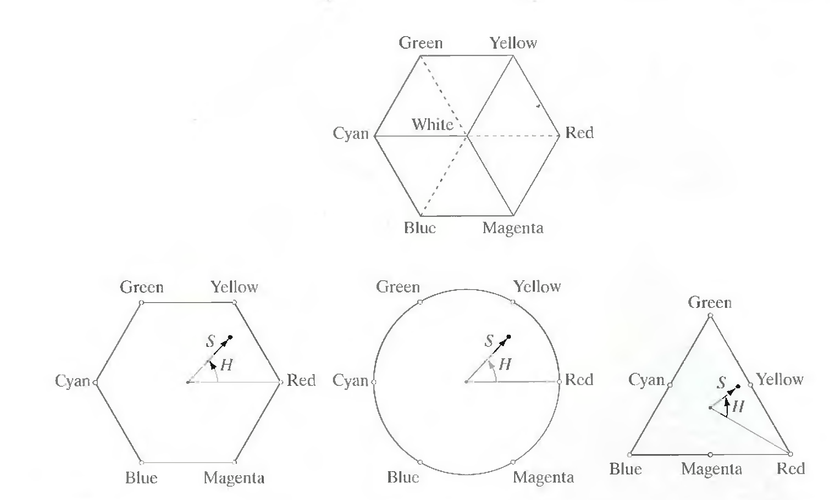

Различность фигур, получаемых при сечении куба в действительности не имеет существенного значения, т.к. все они изоморфны кругу

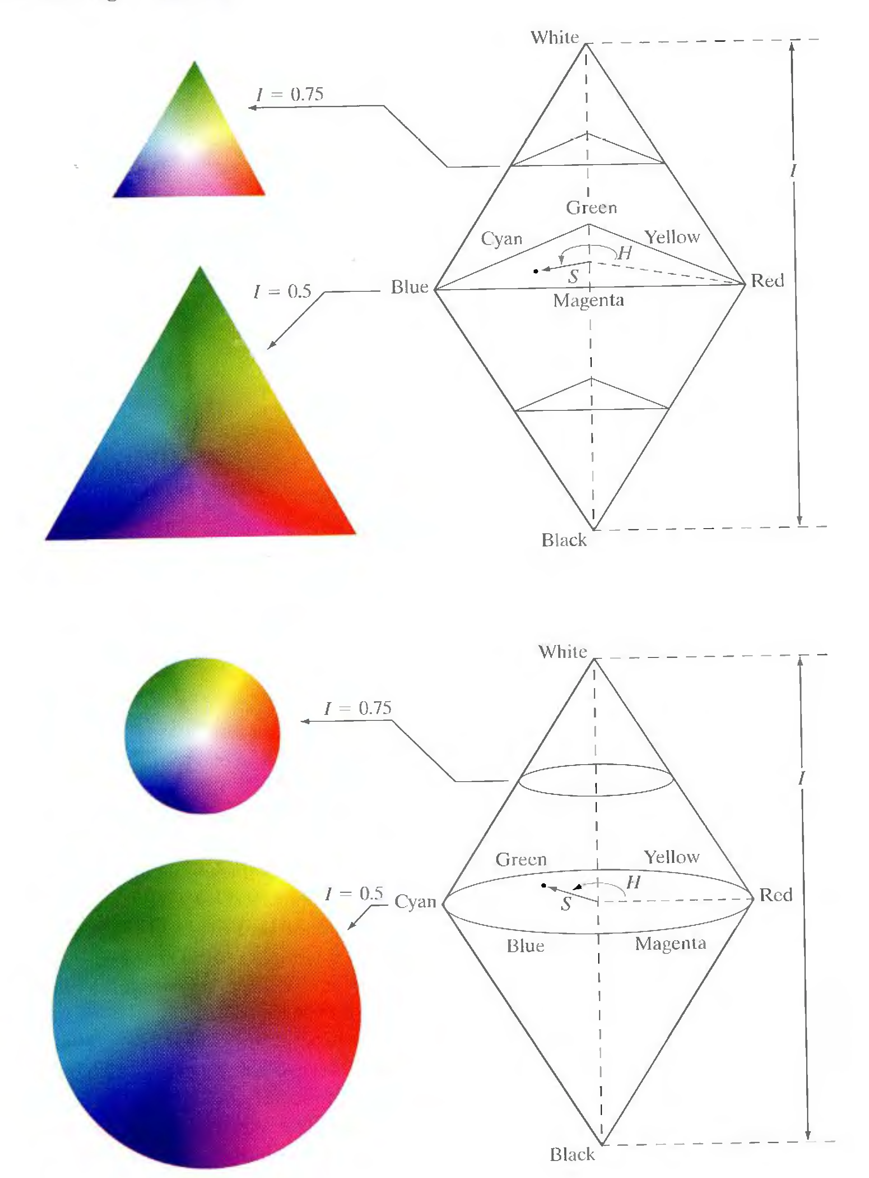

Преобразование из RGB в HSI осуществляется следующим образом

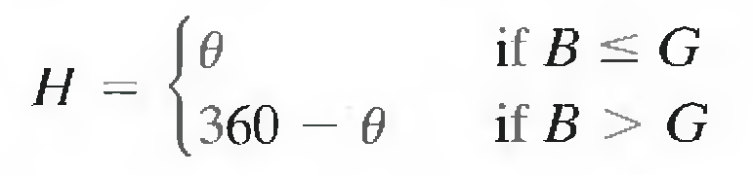

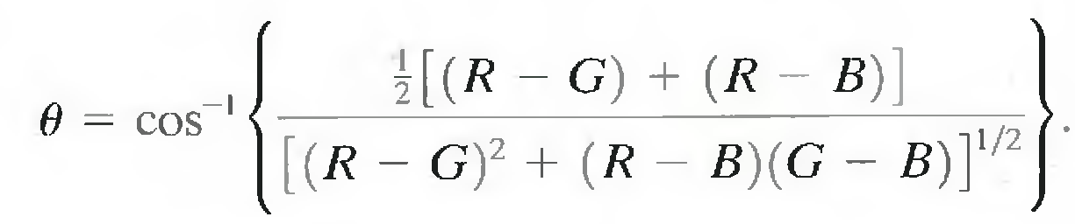

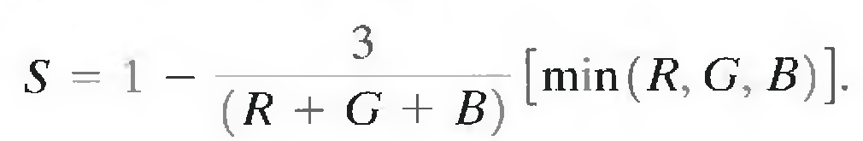

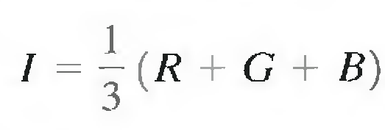

Преобразование обратно в RGB не столь тривиально. Оно зависит от значения оттенка H

$0°≤H≤120°$*:*

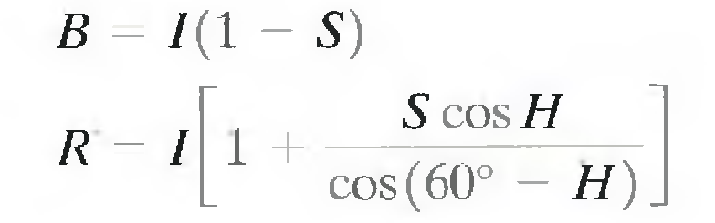

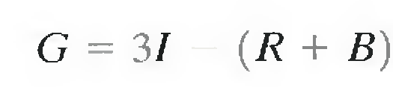

$120°<H≤240°$*:*

Сначала смещаем Н :



Затем вычисляем

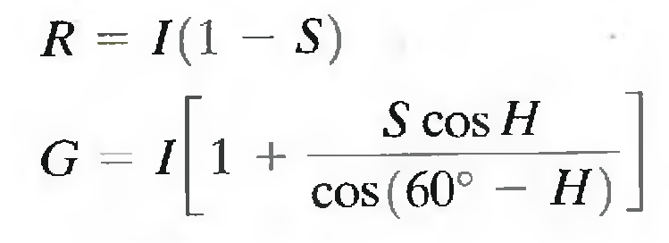

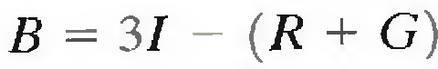

$240°<H≤360°$*:*

Сначала смещаем Н :



Затем вычисляем

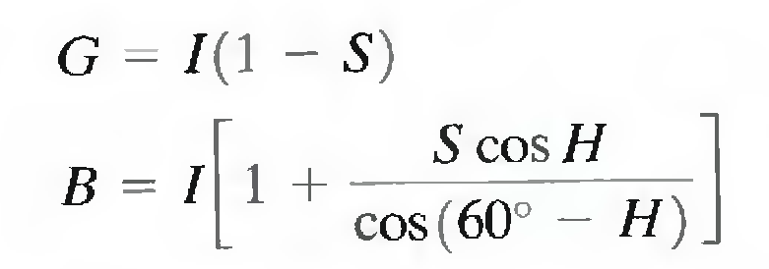



Преобразование между цветовыми пространствами в OpenCV осуществляется функцией   
Функция OpenCV: [**cv::cvtColor**](https://docs.opencv.org/4.x/d2/de8/group__core__array.html#ga48af0ab51e36436c5d04340e036ce981)

Сегментация в цветовом пространстве осущетсвляется проверкой вхождения пикселя в диапазон по одной или нескольким координатам цветового представления.

Функция OpenCV: [**cv::inRange**](https://docs.opencv.org/4.x/d2/de8/group__core__array.html#ga48af0ab51e36436c5d04340e036ce981)

Более точной сегментации можно добиться если вводить специальные функции над точками цветового пространства, которые фактически являются функциями принадлежности конкретного цвета к объекту. Пример такой функции принадлежности показан на изображении

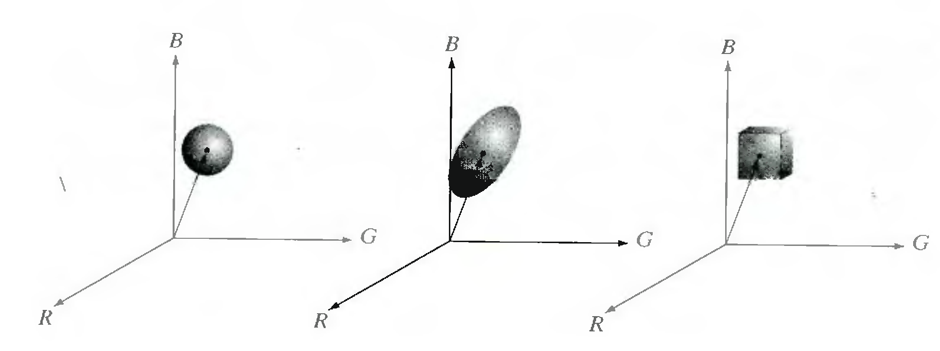

Для детекции краев в цветовом пространстве можно также ввести понятие цветового градиента

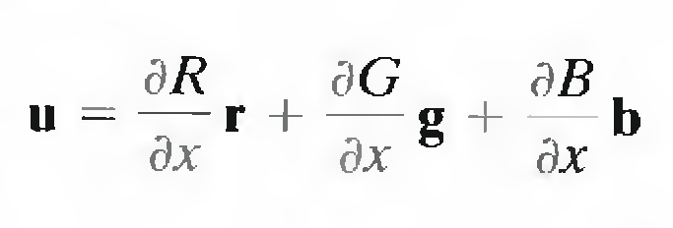

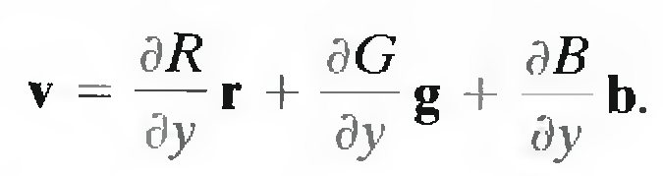

Величины r,g,b представляются собой координаты в цветовом пространстве для цвета данного пикслея.

Вводя величины

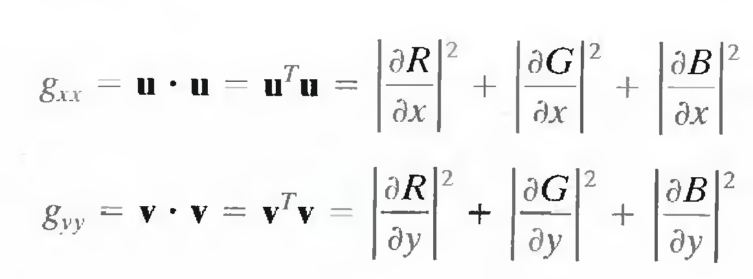

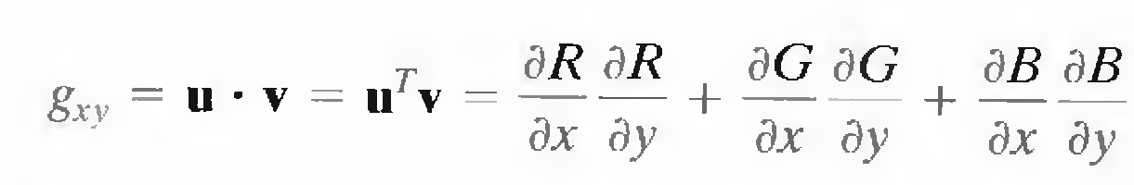

Можно определить направление наискорейшего изменения цвета в данной точке

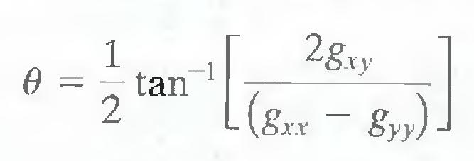

И модуль этого изменения как

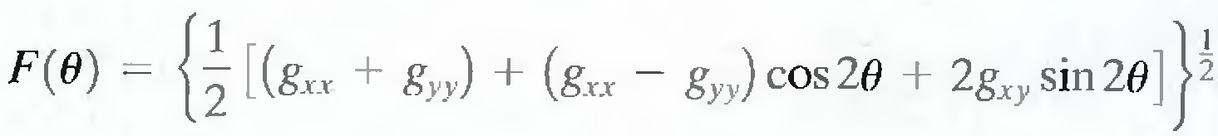

*Пороговая сегментация изображений*

В значительном числе случаем, интерес на изображении представляют области определенной интенсивности или контраста интенсивности. Цветовая характеристика, в таких случаях, не доступна и/или не несет существенного вклада в обработку.

В базовом представлении для сегментации изображения в оттенках серого (grayscale) осуществляется сравнением интенсивности пикселя с порогом $I\left(x,y\right)>T$. Такое преобразование переводит изображение из оттенков серого в бинарное (каждый пиксель которого показывает, принадлежит ли он объекту 1 или фону 0) называется пороговой фильтрацией. Такая сегментация возможна в случае если (например, объект и фон образуют два раздельных кластера), как на гистограмме

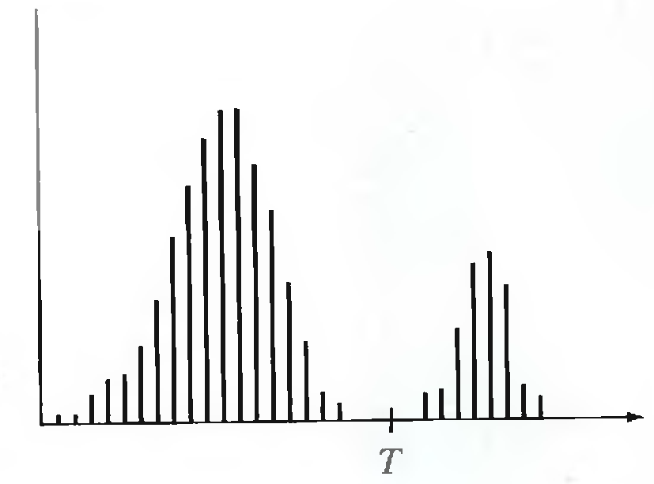

В случае же когда объект соответствует некоторой промежуточному спектру интенсивностей, пороговую функцию приходится усложнять, например, $T_{1}≤I\left(x,y\right)≤T_{2}$.

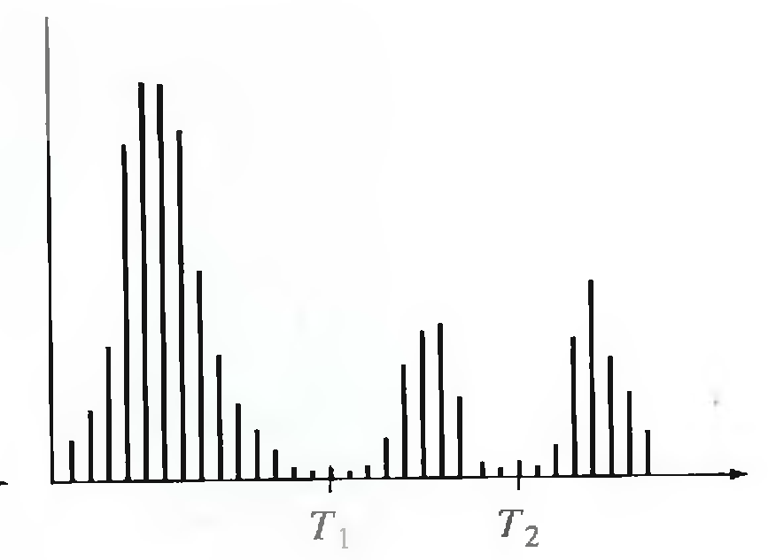

Ситуация дополнительно усложняется, если на изображении присутствует градиент освещенности

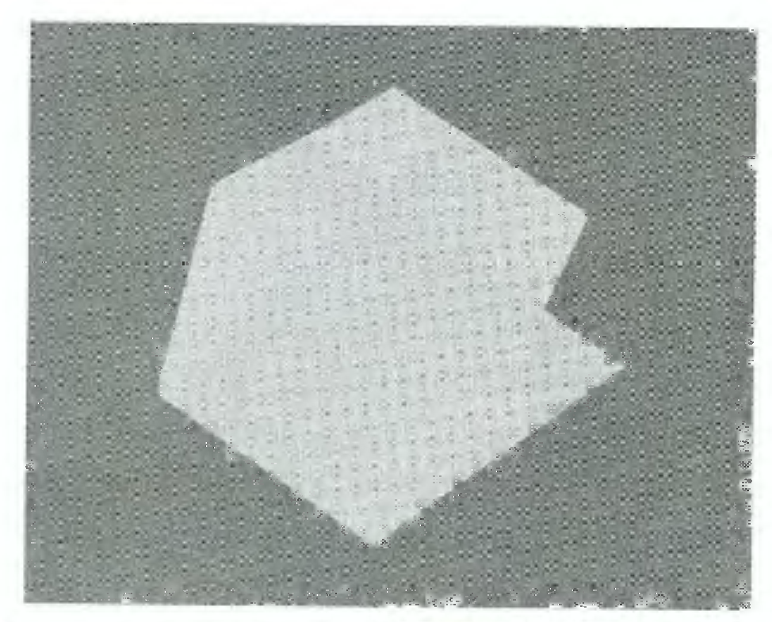 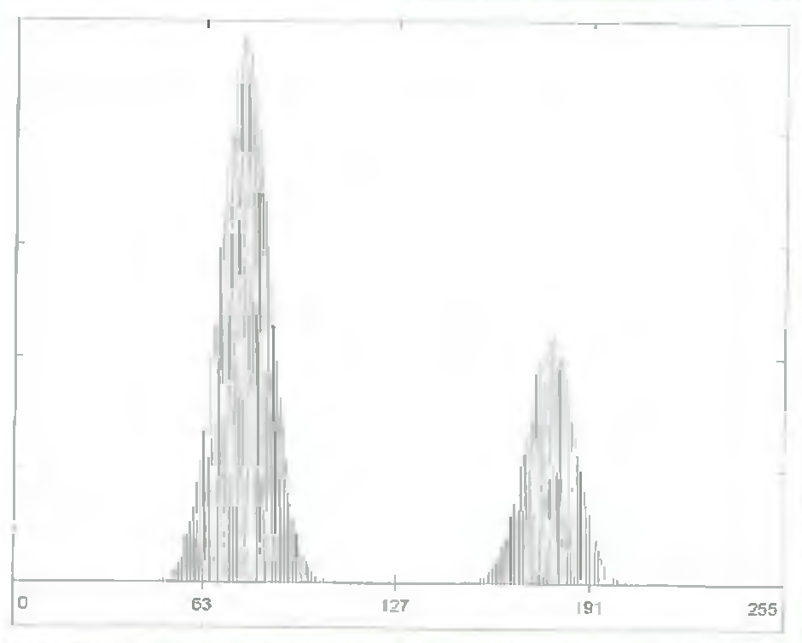

Объект на фоне (нормальная освещенность)

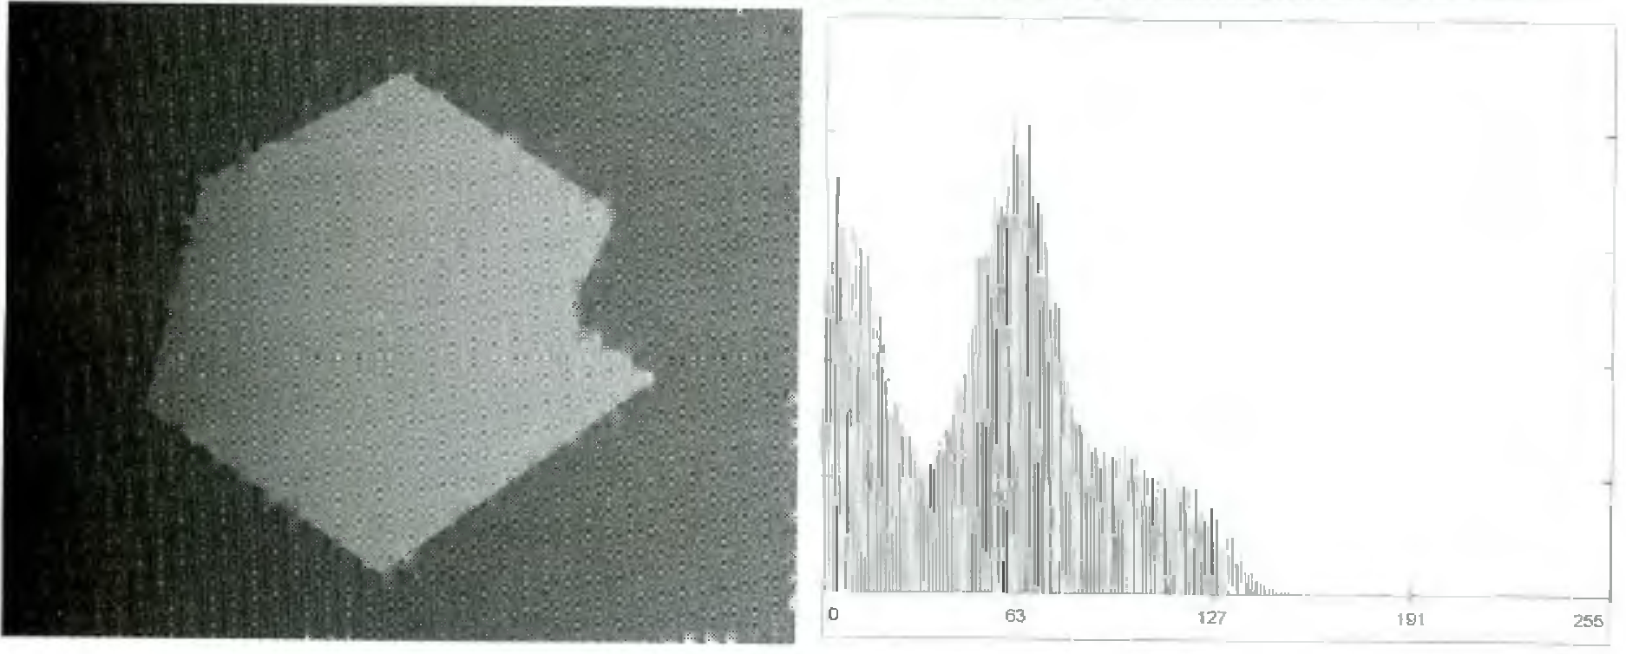

Объект на фоне (градиентная освещенность)

В этом случае часть гистограммы объекта (его вероятностная функция распределения по интенсивностям) смещается и пересекает гистограмму фона. В таких случаях использовать один единый порог для всего изображения становится невозможным.

Рассмотрим простейший алгоритм пороговой фильтрации для хорошо разделяемых объекта и фона, с такой гистограммой



1. Выбрать начальный порог Т
2. Провести пороговую фильтрацию с порогом
$$G_{1}=\left\{\begin{aligned}1,I\left(x,y\right)>T \\ 0,otherwise\end{aligned}\right.$$

$$G_{2}=\left\{\begin{aligned}1,I\left(x,y\right)≤T \\ 0,otherwise\end{aligned}\right.$$

3. Вычислить средние значения по каждому из изображений
$${μ_{1}=\overline{G}}_{1},{μ_{2}=\overline{G}}_{2}$$

4. Назначить новый порог, как $Т=\frac{1}{2}(μ_{1}+μ_{2})$
5. Повторить 2-4 пока значение Т не перестанет меняться (например, пока изменение $ΔТ=\left|T_{n}-T_{n+1}\right|>ϵ$)

**Метод Отсу поиска оптимального порога**

Отсу предложил в качестве критерия выбора порога брать такое Т, при котором дисперсии (или стандартное отклонение) двух классов (фона и объекта) минимальны [https://web.archive.org/web/20190624180800/https://pdfs.semanticscholar.org/b809/14dbbee9f6b2455742d8117417731e6ecf12.pdf], [https://en.wikipedia.org/wiki/Otsu%27s_method].

В начале строится гистограмма, каждое значение в которой отражает вероятность найти пиксель соответствующей интенсивности на изображении

$$p_{i}=\frac{f_{i}}{N}$$

$f_{i}$– количество пикселей с интенсивностью i на изображении

$N$***–*** общее количество пикселей на изображении

Далее алгоритм работает следующим образом:

1. Выбирается первое приближение для порога Т=100.
2. Используя порог Т, изображение разбивается на два класса
$$G_{1}=\left\{I\left(x,y\right)\right|I\left(x,y\right)>T\}$$

$$G_{2}=\left\{I\left(x,y\right)\right|I\left(x,y\right)≤T\}$$

3. Для каждого класса вычисляется вероятность принадлежности произвольно взятого пикселя этому классу

$$ω_{1}(T)=\sum_{k∈G_{1}}{p_{k}(T)}$$

$$ω_{2}(T)=\sum_{k∈G_{2}}{p_{k}(T)}$$

Средние значения интенсивностей в каждом классе

$$μ_{1}(T)=\sum_{k∈G_{1}}{{k⋅p}_{k}(T)}$$

$$μ_{2}(T)=\sum_{k∈G_{2}}{{k⋅p}_{k}(T)}$$

И дисперсии

$$σ_{1}^{2}(T)=\sum_{k∈G_{1}}{{{\left(k-μ_{1}\left(T\right)\right)}^{2}⋅p}_{k}(T)}$$

$$σ_{2}^{2}(T)=\sum_{k∈G_{2}}{{{\left(k-μ_{2}\left(T\right)\right)}^{2}⋅p}_{k}(T)}$$

Очевидно, что среднее всего изображения

$$μ\left(T\right)=ω_{1}\left(T\right)⋅μ_{1}\left(T\right)+ω_{2}\left(T\right)⋅μ_{2}\left(T\right)$$

$$ω_{1}\left(T\right)+ω_{2}\left(T\right)=1$$

Отсу вводит внутри классовую дисперсию как

$$σ_{W}^{2}=ω_{1}\left(T\right)⋅σ_{1}^{2}\left(T\right)+ω_{2}\left(T\right)⋅σ_{2}^{2}(T)$$

Межклассовую дисперсию

$$σ_{B}^{2}=ω_{1}\left(T\right)⋅{\left(μ_{1}\left(T\right)-μ\left(T\right)\right)}^{2}+ω_{2}\left(T\right)⋅{\left(μ_{2}\left(T\right)-μ\left(T\right)\right)}^{2}$$

(отражает насколько разнесены оба класса относительно общего центра

И общую дисперсию

$$σ_{W}^{2}+σ_{B}^{2}=σ_{}^{2}=\sum_{k}{{{\left(k-μ\left(T\right)\right)}^{2}⋅p}_{k}(T)}$$

На основе этой формулы Отсу заметил, что максимизация межклассовой дисперсии $σ_{B}^{2}$ эквивалентна минимизации внутри классовой $σ_{W}^{2}$. При этом для вычисления $σ_{B}^{2}$ требуются только моменты первого порядка. Таким образом критерий Отсу для выбора порога

1. Найти оптимальный порог оптимизируя критерий Отсу

$$T^{*}=arg \max_{T}{σ_{B}^{2}(T)}$$

Другая интерпретация выбора порога по Отсу: порог должен быть выбран таким образом, чтобы полученные классы представляли собой множества, сконцентрированные вокруг своих центров.

**Выбор порога методом треугольника**

Данный метод также основан на построении гистограмм. На полученной гистограмме находятся ближайшие локальные минимум и максимум и на их основе строиться треугольник. Значение порога выбирается как место на оси абсцисс, где расстояние от значения гистограммы до гипотенузы получившегося треугольника максимально (см. рис.).

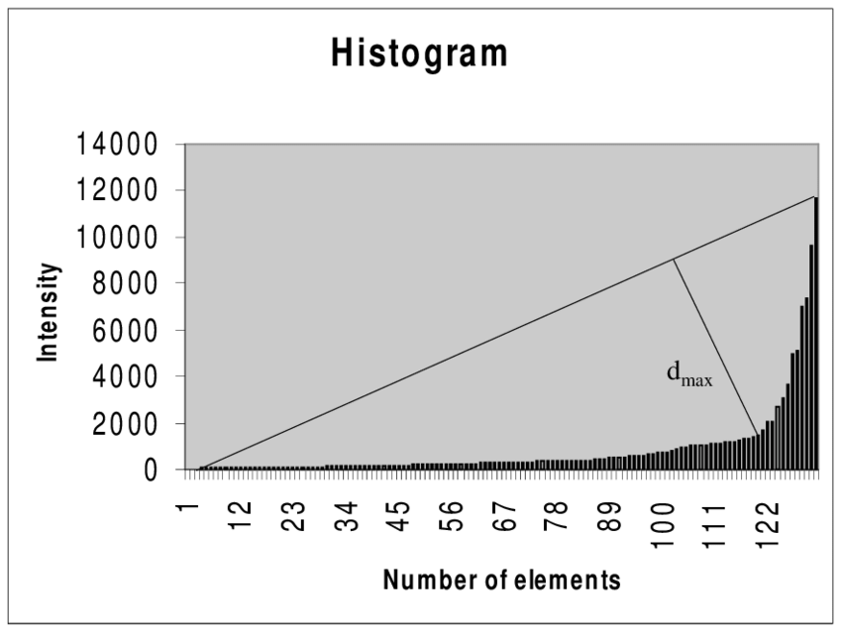

В оригинальной статье к порогу добавлялось еще некоторое констатное значение для снижения количества упущенных пикселей.

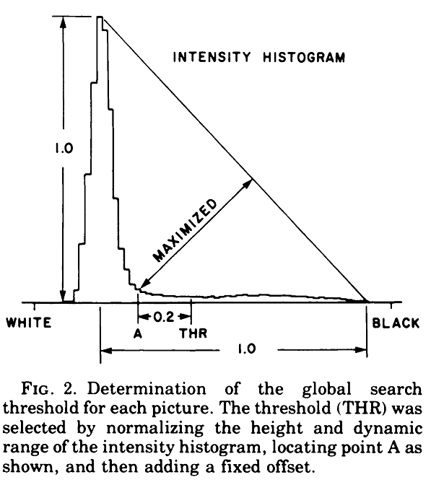

[Zack, G. W., Rogers, W. E., & Latt, S. A. (1977). Automatic measurement of sister chromatid exchange frequency. Journal of Histochemistry & Cytochemistry, 25(7), 741–753. doi:10.1177/25.7.70454]

Функция OpenCV: **cv::threshold**

*Выделение контуров на изображении*

**Контуром** на изображении называется замкнутая кривая, внутри которой находится область с близкими по значению характеристиками пикселей (например, цвет или интенсивность).

Поиск контуров происходит в несколько этапов.

Первым этапом в выделении границ (как правило) является бинаризация (пороговая фильтрация, др.)

На втором этапе происходит собственно выделение граничных пикселей на изображении. Для этого существуют различные методы. В контексте данной лабораторной следует рассмотреть два основных метода:

* ­метод Canny выделения границ ([https://en.wikipedia.org/wiki/Canny_edge_detector]), дающий точные границы (см. также лекции);
* методы основанные на морфологических операциях;

Метод Canny выделения границ был описан в лекционном материале, поэтому здесь не приводится.

Выделение границ на бинарном изображении при помощи морфологических операций возможно различными способами. Самый простой из них- это через разность двух изображений: исходного и после операции расширения/эрозии (dilate/erode).

Расширение и эрозия изображений являются базовыми операциями методов морфологии, через которые определяются многие более сложные операции.

Расширением С множества А множеством В есть множество точек z, будучи помещённым в которые отраженное и смещенное относительно своего нулевого элемента множество В – ${\hat{(B})}_{z}$ (сначала отраженное, а потом смещенное), – будет иметь не нулевое пересечение с множеством А

$$С=A⨁B=\{z|{\hat{(B})}_{z}⋂A≠⊘\}=\{z|\hat{(B})⋂A⊆A\}$$

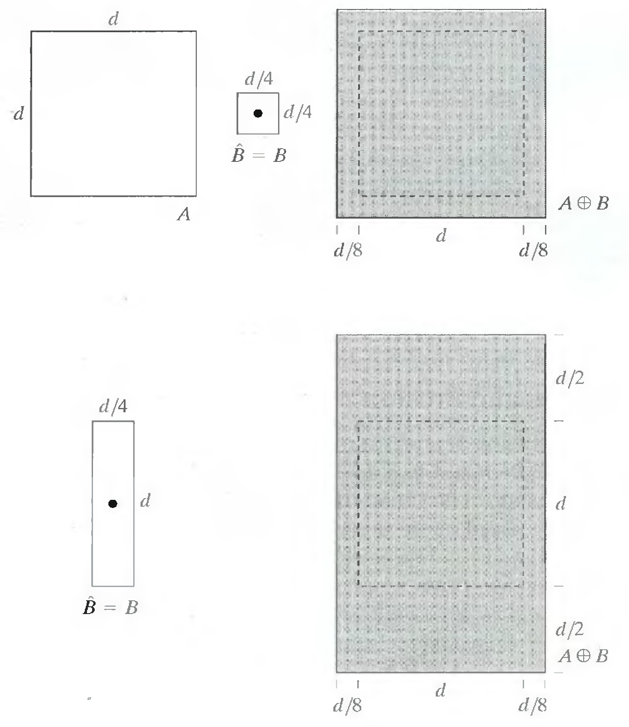

**Множество В еще называют структурирующим (структурным) элементов**

По-простому: Двигаем ${\hat{(B})}_{}$ по всему полю и красим в 1 те пикселы, помещая в которые начальную точку ${\hat{(B})}_{}$ последнее имеет не пустое пересечение с А.

Основное применение: удаление маленьких дырок и зазоров в множествах или между множествами на изображении.

Эрозией С множества А множеством В (все из Z2) является множество точек z, будучи помещенным в которые множество В оказывается целиком лежащим в А.

$$С=A⊖B=\{z|{(B)}_{z}⊆A\}$$

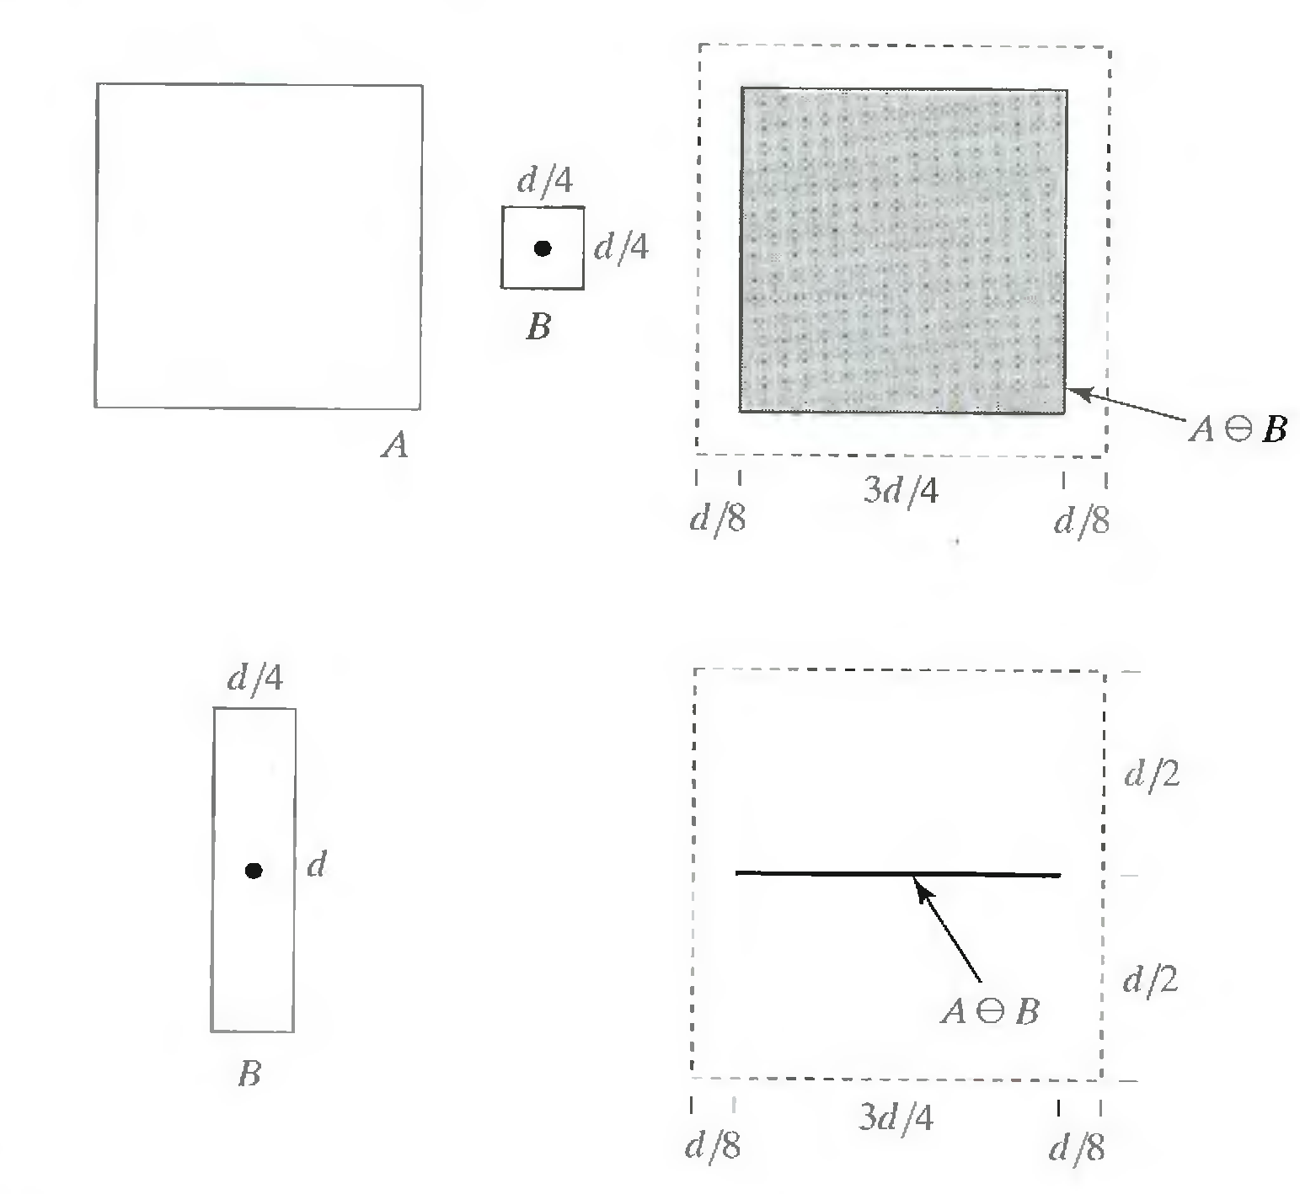

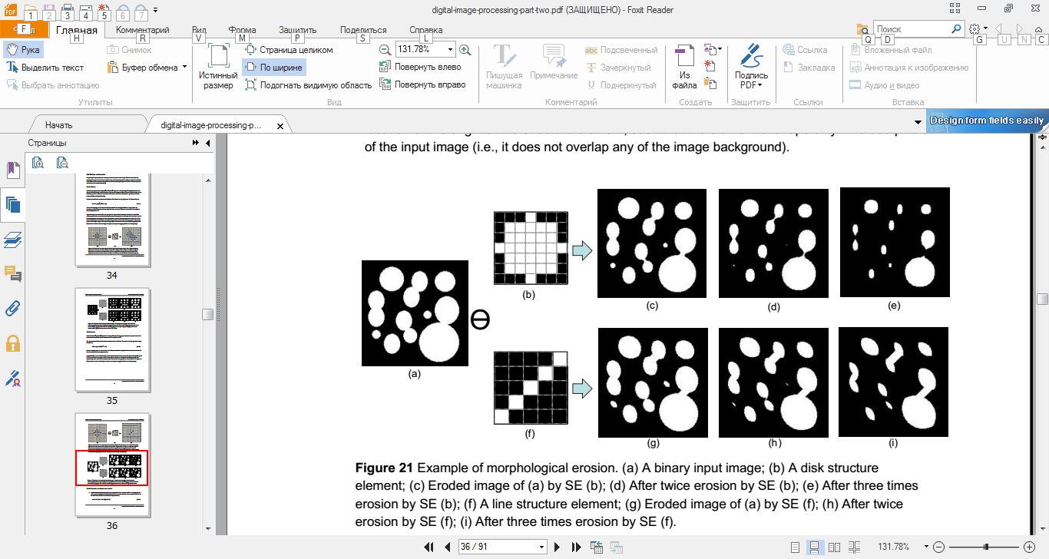

По-простому: Двигаем $B$ по А и оставляем от А только то, куда полностью влезло $В$ (точнее те точки А, размещая в которых центры $B$, последнее оказывается полностью размещенным в А).

Основное применение: удаление маленьких дырок и зазоров в множествах или между множествами на изображении.

Получить границу области на изображении, используя операцию эрозии можно следующим образом

$$А_{boundary}=A-(A⊝B)$$

где $⊝$- обозначает операцию эрозии (erode)

B – ядро эрозии

А – исходное изображение

$A_{boundary}$– изображение с выделенными границами

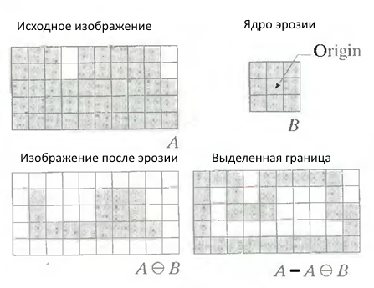

Пример работы

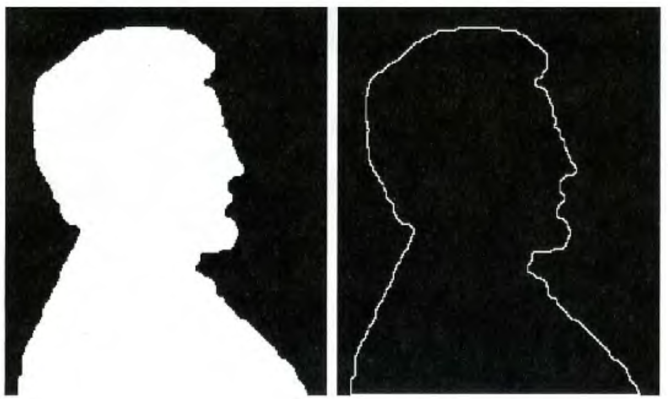

Сущесвтуют и другие методы выделения границ с помощью морфологических операций. В основу таких методов положена достаточно универсальная операция морфологического анализа, называемая hit-or-miss (попал или промазал).

**Более подробно методы морфологии будут изучаться в следующих лабораторных**

Однако, не каждая граница на изображении является контуром. Контуром может являться только замкнутая кривая, начальная и конечная точки которой совпадают.

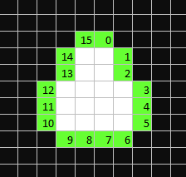

Общий алгоритм получения и выделения контуров можно описать следующим образом:

1. Получить бинарное изображение
2. Выделить границы на бинарном изображении
3. Найти первый не занумерованный пиксель границы (условно белый) и сделать его текущим
4. Установить номер пикселя границы n=0
5. Найти ближайший соседний пиксель границы к текущему, который не занумерован и присвоить ему номер n
6. Инкрементировать номер пикселя границы n= n+1
7. Повторить п. 5-6 пока есть связные не занумерованные пиксели с текущим
8. Если не занумерованных пикселей нет – проверить расстояние между пискелем с номером 0 и пикселом с номером n. Если расстояние не превосходит 1-2 пикселей –добавить выделенную границу в список контуров.
9. Удалить все занумерованные пиксели
10. Повторить с п.3 пока не останется пикселей границы на изображении (белых)

Функция OpenCV для поиска контуров: **cv:: findContours**

*Описание границ*

Приведем базовые характеристики контуров, которые могут быть использованы для описания фигур, которые они представляют.

* Площадь/периметр контура
* Кривизна
* Моменты контура
* Числа формы (shape numbers)
* Фурье дескриптор
* И еще много….

Базовыми характеристиками замкнутой фигуры являются ее периметр (длина границы) и площадь. Т.к. площадь и периметр меняются с изменением масштаба обычно в качестве дескриптора формы используют их отношение.

Кривизна показывает радиус касательной окружности к кривой в данной точке. Также применяется в масштабном варианте, как отношение к площади или периметру.

Моменты контура считаются по формуле:

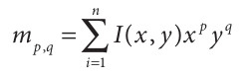

***I(x,y)*** – значение элемента (для контура =1); ***p,q*** – параметры функции (порядки моментов по осям).

Имеются также другие виды моментов, такие как центральные, нормальные, Хью(Hu). Они представляют собой усовершенствованные простые моменты, которые оказываются инвариантны к масштабированию и повороту (Тема для доклада).

Совокупность таких моментов с разными параметрами ***p,q*** позволяет описать контур при помощи нескольких числовых значений, что даёт возможность сравнивать один контур с другим и находить похожие. Метод сравнения контуров по моментам инвариантен к масштабированию, повороту, отражению, но не всегда точен и чувствителен к изменению самой формы объекта.

*Числа формы* – представляют собой последовательности чисел (как правило, 0-3 или 0-7) описывающие повороты, которые делает кривая границы конура (относительно системы координат картинки или самой кривой) при его обходе (направление обхода выбирается) .

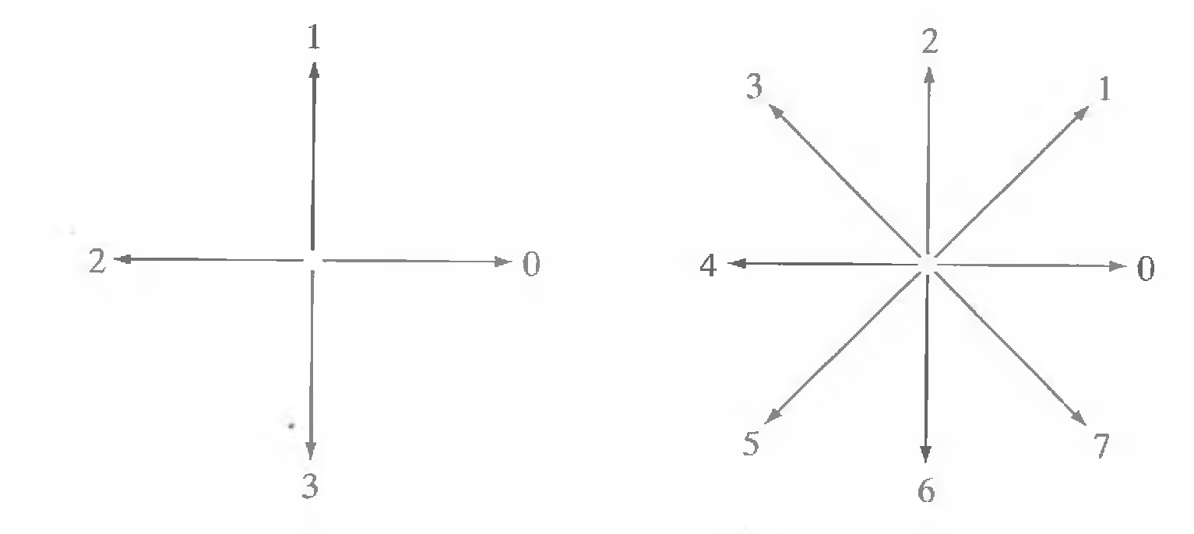

Рисунок – Направления поворота

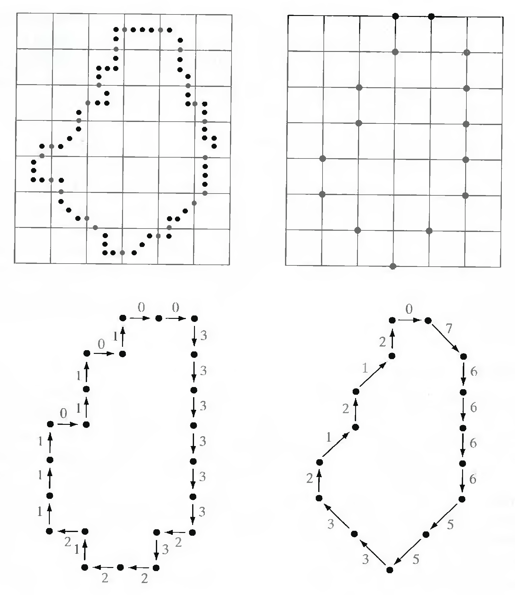

Рисунок – Описание контура цепными кодами поворота

Заметим , что для контуров подобный цепной код оказывается циклическим, поэтому в качестве описания берут наименьшее значение первой разности, получаемое цикличной перестановкой чисел кода разости. Первая разность между двумя последовательными числами в цепном коде считается, как число поворотов между двумя закодированными направлениями.

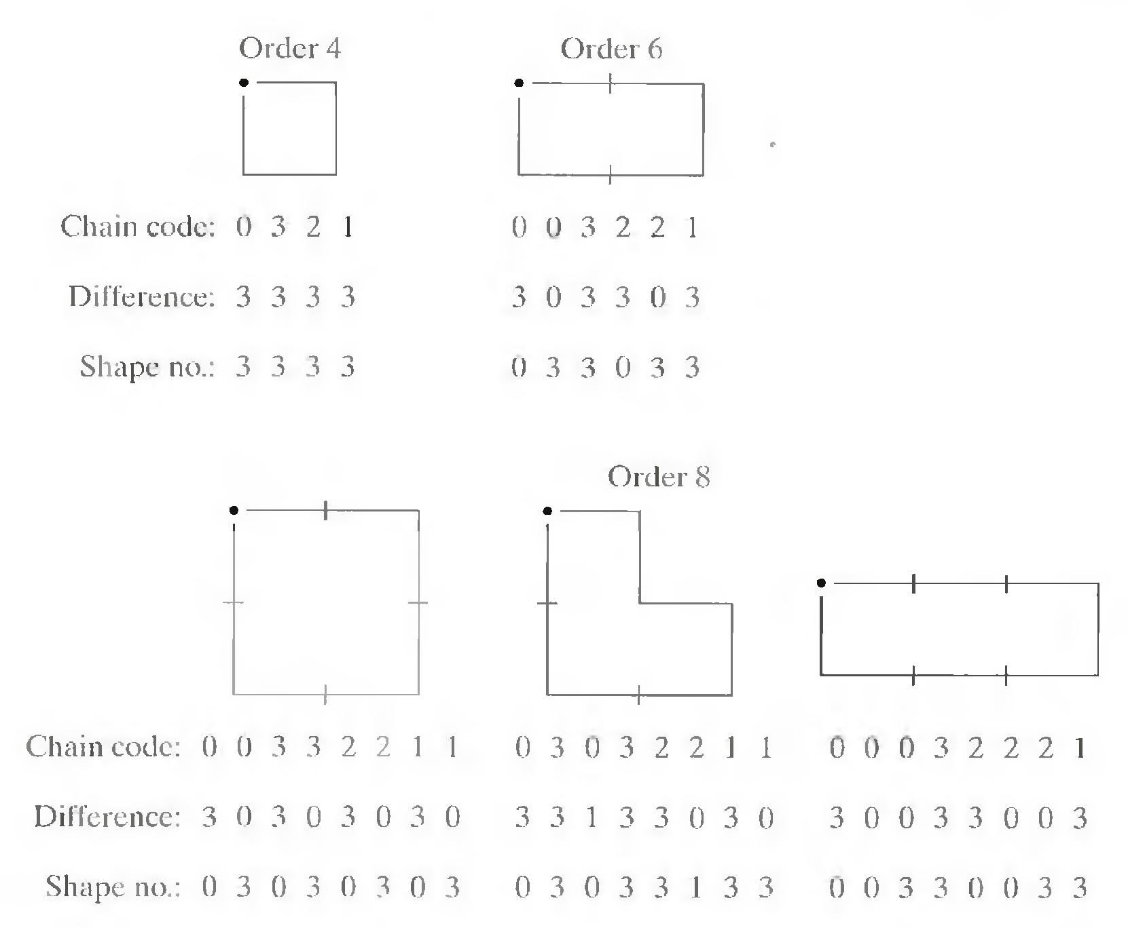

Рисунок – Составление описания контура цепным кодом

Такое представление остается зависимым от поворота. Поэтому полный алгоритм выглядит так:

1. Выделить контур
2. Определить главные оси (используя моменты контура)
3. Развернуть изображение контура по главным осям
4. Вписать контур в прямоугольник
5. Выбрать количество чисел, которыми будет описан контур (порядок цепного кода)
6. Разбить прямоугольник на такое количество одинаковых ячеек , чтобы количество занятых ячеек было равно порядку цепного кода
7. Вычислить значения направлений в каждой ячейке
8. Построить цепной код начиная с некоторой точки
9. Вычислить первую разность (циклически)
10. Найти наименьшую прямую разность циклически переставляя числа в разности
11. Результат считать числом формы

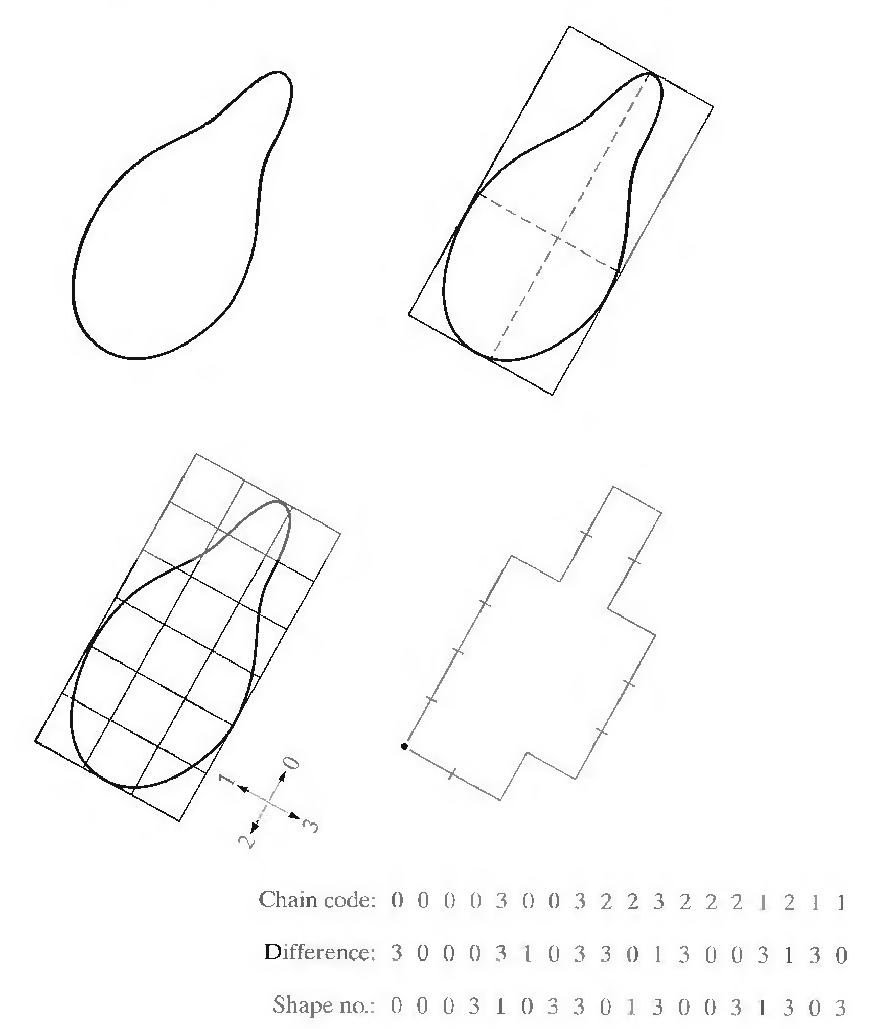

Рисунок – Построение цепного кода

*Описание через коэффициенты Фурье*

Контур или кривая может быть описана через координаты своих точек

$$s\left(k\right)=<x_{k},y_{k}>$$

$$s=\{y_{k},y_{k}|k∈1,N\}$$

Каждую точку также можно представить в комплексной форме $$s\left(k\right)=x_{k}+j⋅y_{k}$$

И разложить в преобразование Фурье

$$S\left(u\right)=\sum_{i=o}^{N-1}{s\left(i\right)e^{-j2πui/N}}$$

Как правило, для описания формы ограничиваются первыми P элементами (выбираются экспертно).

$$S\left(u\right)=\sum_{i=o}^{P-1}{s\left(i\right)e^{-j2πui/N}}$$

Чем меньше коэффициентов используется, тем грубее описывается контур

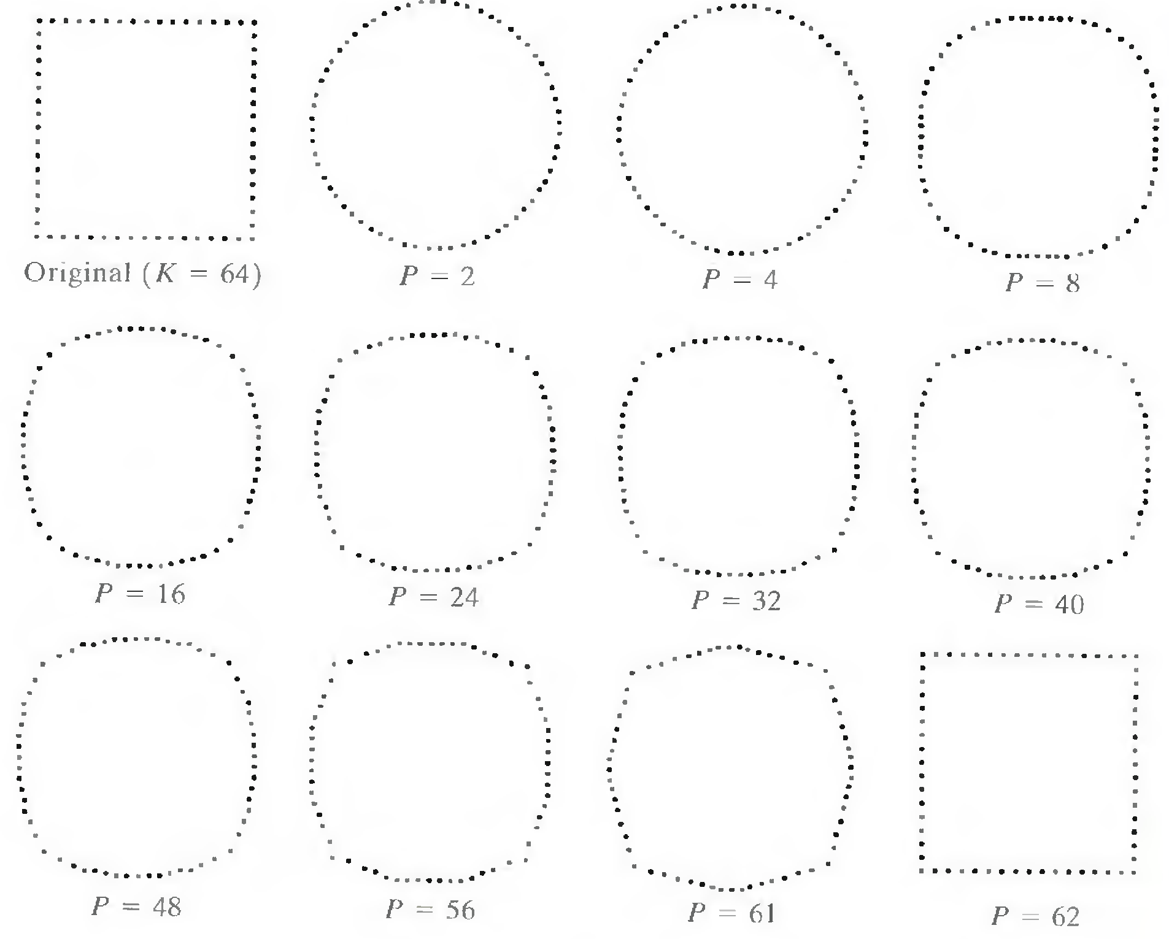

Рисунок – Представление контура через разложение Фурье

Заметим, что в такой форме дескриптор неинвареантен к смещению, повороту и масштабированию. Однако, используя свойства преобразования Фурье для комплексных последовательностей можно добиться инвариантности.

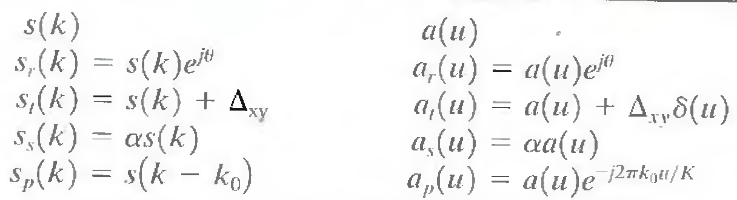

Функции OpenCV: [**cv::boundingRect**](https://docs.opencv.org/4.5.3/d3/dc0/group__imgproc__shape.html#ga103fcbda2f540f3ef1c042d6a9b35ac7), [**cv::contourArea**](https://docs.opencv.org/4.5.3/d3/dc0/group__imgproc__shape.html#ga2c759ed9f497d4a618048a2f56dc97f1), [**cv::findContours**](https://docs.opencv.org/4.5.3/d3/dc0/group__imgproc__shape.html#gadf1ad6a0b82947fa1fe3c3d497f260e0), [**cv::HuMoments**](https://docs.opencv.org/4.5.3/d3/dc0/group__imgproc__shape.html#ga6d6ac1b519cba25190119afe3a52c1cc) , [**cv::moments**](https://docs.opencv.org/4.5.3/d3/dc0/group__imgproc__shape.html#ga556a180f43cab22649c23ada36a8a139)

*Сравнение контуров*

Разумеется можно попробовать сравнивать контура попиксельно напрямую, но такое сравнение будет неинвареантно ни к чему и слишком чувствительно к шуму. Поэтому сравниваются дескрипторы контуров, которые представлены набором чисел.

При сравнении чего угодно с чем угодно необходимо вводить метрику сравнения. Собственно она и будет определять степень близости объектов, робастность к некоторым изменениям в дескрипторе, чувствительность и избирательность.

В контексте данной лабораторной рассмотрим только метрики, используемые в функции matchShapes для сравнения контуров.

Пусть сравниваются конткра А и В.

- величины коэффициентов дескриптора

1. Метрика с обратными величинами



Данная метрика применяется когда необходимо снизить влияние выбросов и уравнять вклад коэффициентов с большими и маленькими значениями.

1. Сумма абсолютных разностей



Достаточно простая метрика, применяется тогда, когда величины коэффициентов дескриптора в среднем имеют одинаковый диапазон.

1. Мажоритарный критерий

Вычисляется, как максимальная относительная разность по коэффициентам



Применяется, когда либо решение можно принять лишь по одному из коэффициентов, либо когда все признаки(коэффициенты) ортогональны(независимы), равно-масштабны и равноправны.

Еще:

1. Метрика SSD (сумма квадратов разностей) по коэффициентам дескриптора
2. Метрика нормированной кросс-корреляции по коэффициентам дескриптора
3. Ранговые критерии
4. другие

*Полезные знания о библиотеке OpenCV*

**Пороговая фильтрация**. Данная функция изменяет элементы изображения в зависимости от расположения их значения относительно заданного порога. Порог задаётся пользователем или высчитывается полуавтоматически, например, как в

[http://docs.opencv.org/modules/imgproc/doc/miscellaneous_transformations.html#adaptivethreshold].

Есть множество видов пороговой фильтрации

[http://docs.opencv.org/doc/tutorials/imgproc/threshold/threshold.html], пока нужна только двоичная.

Чтобы обработать изображение в OpenCV при помощи пороговой фильтрации с заданным порогом следует использовать функцию:

double threshold(InputArray **src**, OutputArray **dst**, double **thresh**, double **maxval**, int **type**), где:

InputArray **src – одноканальное изображение, можно получить из BGR изображения, при помощи функции из главы 3, с используя константу** CV_BGR2GRAY;

double **thresh – значение порога;**

double **maxval – наибольшее значение яркости для элементов, определённых как true;**

int **type – вид пороговой фильтрации.**

1. Простая двоичная пороговая фильтрация. Константа для выбора её вида: THRESH_BINARY. Присваивает элементу значение **maxval** (true), если тот выше указанного порога. В противном случае – 0 (false).

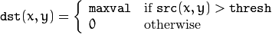

1. Обратная двоичная пороговая фильтрация. Константа для выбора её вида: THRESH_BINARY_INV. Присваивает элементу значение **0**(false), если тот выше указанного порога. В противном случае – **maxval** (true).

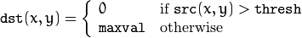

Пример работы данной функции:

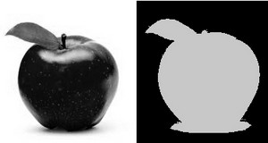

Данную функцию удобно использовать для выделения объектов, которые резко выделяются относительно фона и имеют более менее однородную структуру.

**Преобразование цветового пространства изображения из BGR в HSV.** Цветовая модель HSV(HSB) используется для удобного выделения объектов по цветовому признаку. H-Hue(оттенок), S-Saturation(насыщенность), V-Value(Значение, или более понятное как Яркость).

При помощи HSV-модели можно удобно производить цветовую сегментацию. Цветовая сегментация - выделение объектов на изображении по цветовому признаку.

**HSV** модель удобнее **BGR** тем, что она более привычна для восприятия человеком, ведь человеку проще сказать: «фиолетовый(H=3000) насыщенный(S=100%) тёмный(V=42%) дай мне баклажан быстро», чем «тёмно-красно(R=107) – тёмно-синеватый(B=107) баклажан дай мне быстро».

Обычно на изображениях нам требуется найти объект одного оттенка, но при этом его яркость может меняться (обычно из-за освещения). Если захочется все баклажаны, то достаточно сказать (на псевдокоде): **(290<=H<=310)&&(10<=V<=100)&&(10<=S<=100)***,* и ты получишь баклажаны. В модели **BGR** будет более проблематично такое сделать. При помощи координат элементов, попавших в заданный диапазон, можно создать **двоичное изображение**, в котором элементы с выше полученными координатами будут равны **true**, а все остальные - **false**.

cvtColor(bgrimg, hsvimg, CV_BGR2HSV) - функция позволяет преобразовывать цветовое пространство изображения из одного в другое. Для этого достаточно указать правильную константу из какой модели в какую надо сделать преобразование. Функция cvtColor принимает на вход только изображения типов **8U** и **32F**. После выше приведённого преобразования получим **8-битное 3-канальное** изображение (к элементам обращаемся как к **Vec3b**). Диапазоны каналов HSV-модели в Opencv **H[0;179] S[0;255] V[0;255]**, это немного отличается от стандартного представления **HSV** модели, у которой следующие диапазоны каналов: **H[00;3590] S[0%;100%] V[0%;100%]**. В графических редакторах и простых преобразователях на сайтах **HSV** палитра представлена именно в стандартном виде, поэтому если необходимо подобрать цвет в этих палитрах, а потом использовать в OpenCV, то следует помножить значение каждой компоненты на масштабирующий коэффициент для каждой компоненты (думаю, что догадаешься как их вычислить).

Для пороговой фильтрации на любых изображениях можно использовать функцию:

void inRange(InputArray src, InputArray lowerb, InputArray upperb, OutputArray dst)

InputArray src – любое изображение

InputArray lowerb – нижний порог. Имеет тип изображения (в случае с 8U_C3 имеет тип Vec3b).

InputArray upperb – верхний порог.

OutputArray dst – двоичное изображение. Те элементы, которые попали в диапазон, равны 255 (true).

**Использование алгоритма Кэнни (Canny) для выделения границ.** Данный алгоритм используется для выделения границ между контрастными участками на изображении, на выходе алгоритма получаем двоичное изображение с границами, где все элементы со значением **true –** искомые границы. Пример

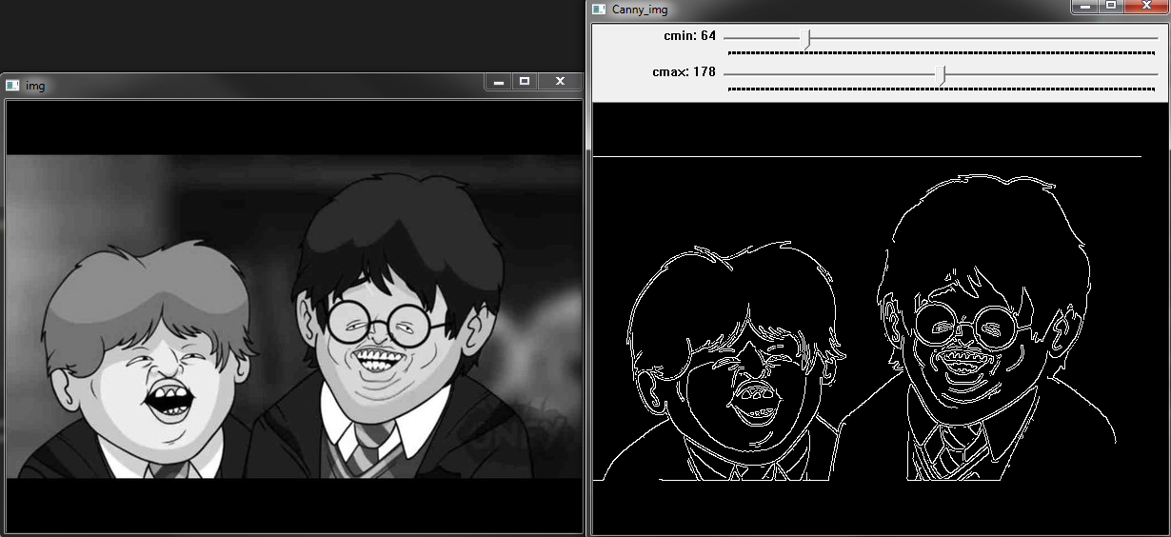

Как работает этот алгоритм [ru.wikipedia.org/wiki/Оператор_Кэнни]:

1. Производится расчёт градиентов изображения (обычно при помощи оператора Собеля);
2. Производится выделение локальных максимумов на полученном изображении;
3. Подавляются слабые границы при помощи двух порогов (пример их задания можно увидеть на выше приведённой картинке рядом с бегунками). И картинка для наглядности:

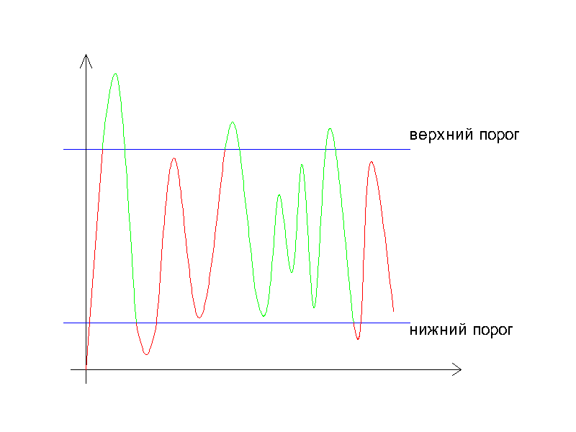

[Скопировано из источника выше] Для чего используются два порога: чтобы уменьшить влияние шума для инициализации кривой, используем верхний порог;  
чтобы «не потерять хвост», используем нижний порог при прослеживании.

Самым наибольшим значением порога может быть значение **1530** в случае 8-битного изображения. Потому как элементы изображения, обработанного оператором Собеля [ru.wikipedia.org/wiki/Оператор_Собеля] по вертикали и горизонтали, могут иметь значение не выше 1530 (когда граница проходит по диагонали получаем: 255*1+255*2+255*1+255*2). Эта идея была проверена на практике: к изображению с идеальными границами (переход между 0 и 255) применялся алгоритм Кэнни, при установке порога выше **1529**(-1 скорее всего из-за того, что «идеальные» условия не совсем идеальные) все границы пропадали.

Функция Кэнни:

void Canny( InputArray image, OutputArray edges,double threshold1, double threshold2,int apertureSize = 3, bool L2gradient = false )

InputArray image – 8-битное одноканальное изображение;

OutputArray edges – двоичное изображение с границами;

double threshold1, double threshold2 – нижний и верхний пороги, должны >0, но не ограничены по наибольшему значению ;

int apertureSize – размер маски оператора Собеля;

bool L2gradient – включить более точное определение амплитуды градиента. Если **=true,** то амплитуда считается как sqrt{(dI/dx)^2 + (dI/dy)^2}, если нет, то |dI/dx|+|dI/dy|. Если включён, то наибольшее значение порога равняется около 1180.

**Функция поиска контуров на двоичном изображении.**

После получения двоичного изображения могут понадобиться контуры участков из **true**-элементов. Контур – массив точек, которые упорядочены в зависимости от их взаимного положения.



Функция для поиска контуров:

void findContours(InputOutputArray **image**, OutputArrayOfArrays **contours**, OutputArray **hierarchy**, int **mode**, int **method**, Point **offset**=Point())

[http://docs.opencv.org/modules/imgproc/doc/structural_analysis_and_shape_descriptors.html#findcontours]

InputOutputArray **image – 8-ми битное одноканальное двоичное изображение.**

**ВНИМАНИЕ!!! Данная функция изменяет это изображение (изменяет значения элементов ради своей выгоды), поэтому если необходимо использовать исходное изображение дальше, то передавать нужно его копию (Mat::clone()) для данной функции;**

OutputArrayOfArrays **contours – массив из найденных контуров. Хранится как std::vector<тип>. Не забываем написать using namespace std;, чтобы каждый раз не писать std::vector<тип> - шаблонный класс, представляет собой улучшенный динамический массив, позволяет удобно удалять, добавлять, изменять и т.д. элементы динамического массива. Доступ к элементам вектора осуществляется через оператор [int index], отсчёт от 0. Пример: Point p=contours[0][4], получаем доступ к 4-ой точке 0-го контура. Чтобы узнать количество элементов в векторе используем метод vector<type>::size(). Пример: int cnts_size=cnts.size();**

OutputArray **hierarchy – вектор с иерархией контуров, не всегда используется. В нашем случае просто пропускаем его.**

int **mode – режим поиска контуров. Несколько режимов: поиск только внешних контуров, которые не находятся внутри другого контура; поиск всех контуров без иерархии; поиск контуров с иерархией (какой внутри какого расположен). Для задания нам нужен только первый режим, его константа** CV_RETR_EXTERNAL.

int **method – метод аппроксимации(упрощения) контуров, удаляет маловажные (удаление которых не сильно повлияет на форму контура) точки в контуре. В случае лабораторной не будем аппроксимировать:** CV_CHAIN_APPROX_NONE

Point **offset – точка на которую будет сдвинуты все координаты точек контура. Может использоваться, когда ищем контуры на ОИ, которые в дальнейшем требуется наложить на оригинальное изображение. В этом случае логично сделать так, чтобы координаты этой точки равнялись координатам верхнего левого угла прямоугольника ОИ.**

**Пример:**

vector<vector<Point>> cnts;

findContours(cimg, cnts, CV_RETR_EXTERNAL, CV_CHAIN_APPROX_NONE);

Чтобы нарисовать контур на изображении можно использовать drawContours, но она может принять на вход только массив контуров, а не отдельный контур. Поэтому советую использовать функцию для рисования кривых:

void polylines(InputOutputArray **img**, InputArrayOfArrays **pts**, bool **isClosed**, const Scalar& **color**, int **thickness**=1, int **lineType**=8)

[http://docs.opencv.org/modules/core/doc/drawing_functions.html?highlight=polylines#polylines]

InputArrayOfArrays **pts – один контур или вектор контуров.**

bool **isClosed – замкнуть(true) линии или нет(false);**

int **lineType – тип линии, не трогаем. Если интересно, то смотри по ссылке выше.**

int **thickness – жирнота линий, *-1* – чтобы залить пространство внутри контура.**

**Характеристики контура.**

У контура можно выделить множество параметров, которые будут характерны только для определённого типа объектов, например: площадь, периметр, их соотношение, форма контура и т.д.

1. **Площадь контура** можно найти при помощи функции:

double contourArea( InputArray contour, bool oriented = false )

Возвращает значение площади внутри контура;

bool oriented – изменять ли знак(+\-) возвращённого значения площади в зависимости от его направления (по часовой стрелке или против).

1. **Моменты контура (см. выше в материале)**

Простые моменты, которые пригодятся: ***m(0,0)*** - периметр контура; ***m(0,1); m(1,0).*** Они позволят найти центр масс контура.

***Xцм= m(1,0)/m(0,0); Yцм= m(0,1)/m(0,0).***



Рисунок – Красная точка – центр масс зелёного контура.

Для хранения моментов используется специальный класс **Moments**, а для их расчёта функция **moments.**

Пример:

Moments mnts = moments(cnt);

double m00 = mnts.m00;

**Функция сравнения контуров.**

Функция производит сравнение контуров при помощи выше описанных моментов.

double matchShapes( InputArray contour1, InputArray contour2, int method, double parameter );

int method – номер метода сравнения моментов, нас интересует константа ShapeMatchModes::CV_CONTOURS_MATCH_I2, при выборе этого метода использовании функция будет возвращать разность моментов контуров, чем ближе к 0, тем контуры более похожи.

double parameter – параметр, который в дальнейшем создатели хотят использовать для метода сравнения, на данный момент не работает, присваиваем ему 0.

**Удобная загрузка изображения в программу.**

1. **cv::Directory.** Работа с путями. Разработчики убрали этот функционал из 3.х.х версии, поэтому в комплекте идут два файла, которые необходимо подключить к проекту (если версия OpenCV не ниже 3.0.0).

При чём этот класс содержит только методы и работает по сути как область имён (только с ***using*** нельзя использовать). Методы предназначены для получения списка файлов или папок по указанному пути.

Три метода:

static std::vector<std::string> GetListFiles(const std::string& path, const std::string & exten = "*", bool addPath = true);

static std::vector<std::string> GetListFilesR(const std::string& path, const std::string & exten = "*", bool addPath = true); – рекурсивное получение списка, т.е. получение списка всех файлов, которые содержатся по указанному пути и во всех вложенных папках внутри исходного каталога.

static std::vector<std::string> GetListFolders(const std::string& path, const std::string & exten = "*", bool addPath = true);

Служебные символьные сочетания (как-то немного криво я их описал):

"/" – перейти ко вложенному каталогу;

"./" – ставится в начале пути, означает относительный путь, относительно рабочей папки;

"../" – перейти к родительскому каталогу

Например:

vector<string> fnms = Directory::GetListFiles("./");//получить список имён всех файлов в рабочей папке.

vector<string> fnms = Directory::GetListFiles("./","*.jpg",false);//получить имён список всех jpg в рабочей папке без добавления к ним пути.

1. **Аргументы функции main.**  int main(int argc, char** argv) .

Эти аргументы содержат параметры запуска программы, которые могут быть переданы программе во время её запуска. Изменять пользователю их нельзя.

int argc – количество параметров, по умолчанию =1, т.к. программе всегда передаётся её полное имя (т.е. вместе с полным путём к приложению).

char** argv – массив строк (в формате char*), которые содержат значения параметров. В нашем случае данная переменная может хранить имя картинки, имя которой мы укажем при запуске программы.

Как присвоить данным параметрам значения:

а) Через командую строку: 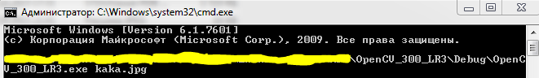

б) Через bat-файл:

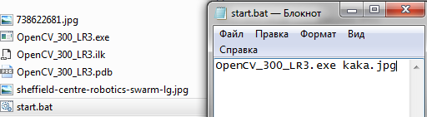

в) Через ярлык:

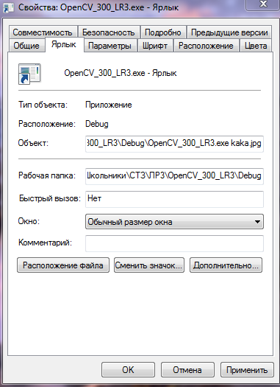

г) Через отладчик:

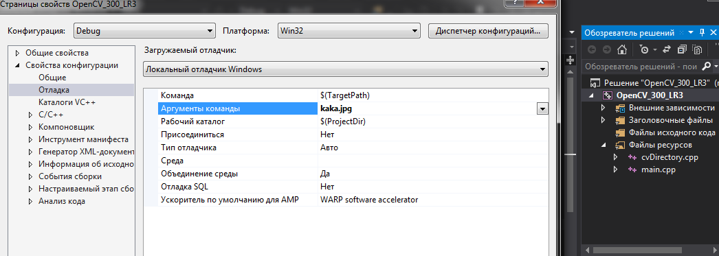

д) Через «Открыть с помощью» какой-нибудь файл, где в приложениях выбираем нашу программу.

е) Через перетаскивание элемента на исполняемый файл или его ярлык:

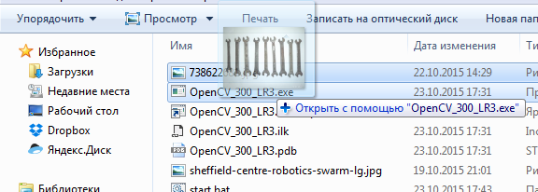

Пример:

int main(int argc, char** argv){

string fn;

if (argc>1) fn= argv[1];

else fn = "img.jpg";

img = imread(fn,0);

**Создание трекбаров в интерфейсе программы.**

Изменить значения переменных можно при помощи минималистичного рафического интерфейса, предоставляемого OpenCV.

Возможности GUI OpenCV можно изучить по ссылке: [http://docs.opencv.org/modules/highgui/doc/user_interface.html].

Функция для создания трекбара:

int createTrackbar(const string& **trackbarname**, const string& **winname**, int* **value**, int **count**, TrackbarCallback **onChange**=0, void* **userdata**=0)

const string& **winname** – имя окна внутри которого хотим создать трекбара, окно **обязательно** должно быть заранее создано.

int* **value** – указатель на переменную, куда будет записываться значение текущего положения бегунка.

int **count** – наибольшее значение положения бегунка.

TrackbarCallback **onChange** – функция отклика, которая вызывается при изменении положения бегунка. Чтобы её не использовать надо написать 0 вместо имени. Её прототип: void Foo(int,void*); , где первый аргумент – текущее положение бегунка, 2-ой – указатель на данные пользователя.

void* **userdata** – указатель на данные пользователя.

Файл ***“begunok.cpp”*** содержит пример использования трекбара.

**!!!ВНИМАНИЕ!!!** Использование waitKey() после включение трекбара обязательно, т.к. в нем происходит обработка событий и отрисовка изображений.

**Использование морфологии.**

В данной лабораторной морфология будет представлена на примере двух функций (на их основе можно сделать и более сложные алгоритмы).

1. **Эрозия (Erode).** Обычно используется для удаления шума с изображения. Скользящим окном (ядро) обходит всё изображение. На каждом шаге перемещения находит наименьший элемент внутри ядра и присваивает его значение элементу в (по умолчанию) центре ядра.

Функция: [<http://docs.opencv.org/2.4/modules/imgproc/doc/filtering.html#erode>]

void erode(InputArray src, OutputArray dst, InputArray kernel, Point anchor=Point(-1,-1), int iterations=1)

InputArray src – изображение почти (8U можно) любого типа и с любым количеством каналов.

InputArray kernel – маска ядра. Представлена в виде типа **Mat.** Можно нарисовать самостоятельно, а можно получить при помощи функции getStructuringElement [http://docs.opencv.org/2.4/modules/imgproc/doc/filtering.html#getstructuringelement]

Point anchor – точка присваивания, та точка внутри ядра, куда будет записан результат работы фильтра. По умолчанию - в центре.

int iterations=1 – количество повторений прохода фильтром по изображению.

1. **Расширение (Dilate).** Обычно используется для восстановления размера участков после эрозии или заполнения небольших промежутков. Скользящим окном (ядро) обходит всё изображение. На каждом шаге перемещения находит наибольший элемент внутри ядра и присваивает его значение элементу в (по умолчанию) центре ядра.

Функция: [http://docs.opencv.org/2.4/modules/imgproc/doc/filtering.html#dilate]

void dilate(InputArray src, OutputArray dst, InputArray kernel, Point anchor=Point(-1,-1), int iterations=1) – всё так же как и в erode.

Пример работы:

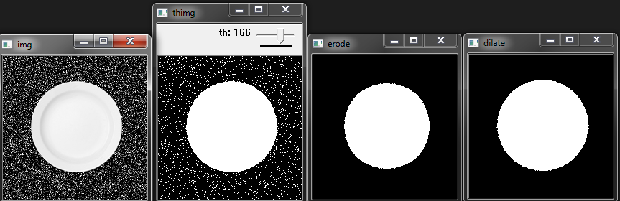

**ЗАДАНИЕ**

1. «Товарищ!!! Помоги пилоту бомбардировщика найти демократически умеренных жителей с автоматами при помощи тепловизора. Известно, что они любят прятаться в уютных тёплых домиках (которые заметно теплее всего остального) и там же делать свои тёмные делишки. Чтобы пилоту было удобнее навестись тебе надо обозначить примерный центр цели на изображении». См. картинки в папке «allababah».
2. «Товарищ! Родина не ждёт! Тебя отправили работать в сверхсекретное КБ, где тебе поручили разработать сверхсекретную систему сверхсекретного наведения на забугорные транспортные средства, которые желают принести нам демократию. Твоя задача - точно навести сверхсекретную пушку на тёпленькое моторное отделение». См. картинки в папке «teplovizor».
3. «В том же секретном КБ тебе поручили следить за особыми экспериментальными роботами, которые любят погреться под лампочкой. Твоя задача:
4. На каждом роботе найти его цветную верхнюю крышку и обвести контуром цвета его команды;
5. Найти лампу, обозначить её как-нибудь.
6. Для каждой команды обозначить ближайшего робота к лампе, путём рисования его центра масс.»

См. картинки в папке «roboti».

1. А теперь тебе поручили разработать систему ТЗ по отбраковке гаечных ключей для сборки тех роботов. Обозначь бракованные и правильные гаечные ключи разными метками. См. картинки в папке «gk».

*формулировка задания не связана с последними или много более ранними мировыми событиями (если вы конечно сами не увидите в них такую связь) и является данью исторически сложившейся концепции преподнесения данной лабораторной работы =)

Некоторые материалы, идущие с лабораторной работой, предназначены для дополнительных заданий. В частности, использование видео является предпочтительным вариантом по сравнению с использованием статической картинки в реализации данной работы. Для работы с видео используйте класс **cv::VideoCapture** [https://docs.opencv.org/4.0.0/d8/dfe/classcv_1_1VideoCapture.html]. При необходимости обрезать видео, хорошим выбором является использование программы **virtualdub [**https://www.virtualdub.org/download.html] (программа являлась бесплатной на момент составления предыдущей версии лабораторной, надеюсь, что остается такой и сейчас)